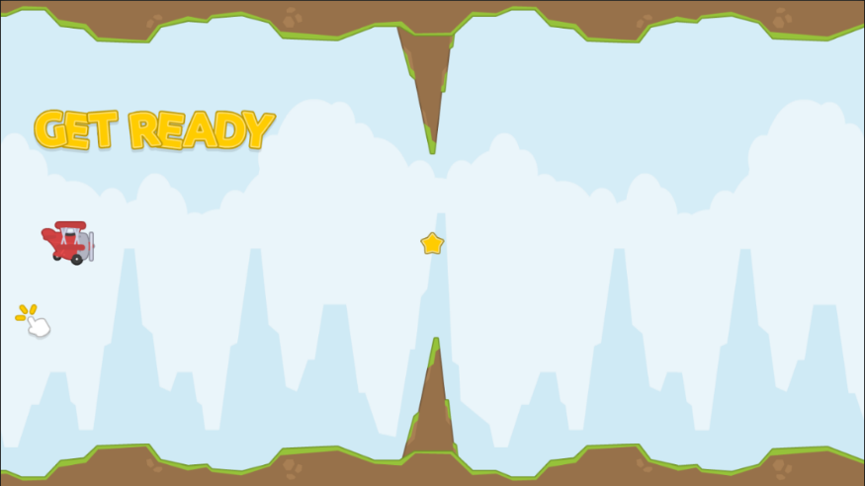Unity ile uçak oyunu yapmaya çalıştım. Oyunda pervanesi döne döne ilerleyen bir uçak var engellere çarpmadan yıldızları toplayıp puan kazanıyor.

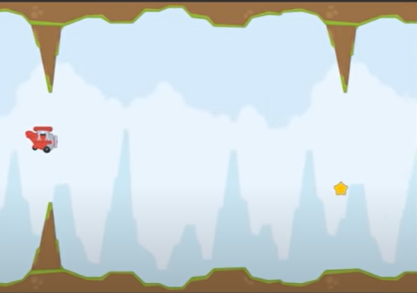

Kod Kısmı:

**Ucak.cs**

using System.Collections;

using System.Collections.Generic;

using UnityEngine;

using UnityEngine.UI;

public class Ucak : MonoBehaviour

{

public float hiz, yukselisHizi, mesafe, skormesafe;

public Transform baslangicNoktasi;

public Text mesafeYazi, mesafeOyunSonuYazi, skorMesafeYazi;

public GameObject oyunSonuPanel, oyunPanel, baslangicPanel;

void Start()

{

oyunSonuPanel.SetActive(false);

oyunPanel.SetActive(false);

baslangicPanel.SetActive(true);

/*hiz = 0;

yukselisHizi = 0;

GetComponent<Rigidbody2D>().gravityScale = 0;*/

}

void Update()

{

mesafe = Vector2.Distance(baslangicNoktasi.position, transform.position);

mesafeYazi.text = (int)mesafe + "M";

transform.Translate(hiz * Time.deltaTime, 0, 0);

if(Input.GetKeyDown(KeyCode.Space))

{

GetComponent<Rigidbody2D>().AddForce(Vector2.up * yukselisHizi);

}

}

void onTriggerEnter2D(Collider2D nesne)

{

if (nesne.gameObject.tag == "Gecis")

{

nesne.gameObject.transform.root.gameObject.GetComponent<Yol>().aktif = true;

}

}

void onCollisionEnter2D(Collision2D nesne)

{

if (nesne.gameObject.tag == "Engel")

{

Time.timeScale = 0;

OyunSonu();

}

}

public void Butonlar(int i)

{

if (i == 0)

{

hiz = 5;

yukselisHizi = 200;

GetComponent<Rigidbody2D>().gravityScale = 1;

oyunPanel.SetActive(true);

oyunSonuPanel.SetActive(false);

baslangicPanel.SetActive(false);

}

}

void OyunSonu()

{

oyunPanel.SetActive(false);

oyunSonuPanel.SetActive(true);

mesafeOyunSonuYazi.text = "MESAFE : " + (int)mesafe + "M";

skormesafe = PlayerPrefs.GetFloat("SkorMesafemiz");

if (skormesafe > mesafe)

{

skorMesafeYazi.text = "SKOR MESAFE : " + (int)skormesafe + "M";

}

else

{

skormesafe = mesafe;

PlayerPrefs.SetFloat("SkorMesafemiz", skormesafe);

skorMesafeYazi.text = "SKOR MESAFE : " + (int)skormesafe + "M";

}

}

}

**Yol.cs**

using System.Collections;

using System.Collections.Generic;

using UnityEngine;

public class Yol : MonoBehaviour

{

public bool aktif;

public GameObject[] objeler;

void Start()

{

}

void Update()

{

if (aktif)

{

objeler[3].SetActive(false);

Invoke("YoluTasi", 4);

aktif = false;

}

}

void YoluTasi()

{

float altsayi = Random.Range(0, 3);

float ustsayi = Random.Range(0, 3);

if (altsayi == 1)

{

objeler[1].SetActive(false);

}

else

{

objeler[1].SetActive(true);

}

if (ustsayi == 1)

{

objeler[2].SetActive(false);

}

else

{

objeler[2].SetActive(true);

}

if (altsayi == 1 && ustsayi == 1)

{

objeler[3].transform.localPosition = new Vector2(0, Random.Range(-2.5f, 2.5f));

}

else if (altsayi == 1 && ustsayi != 1)

{

objeler[3].transform.localPosition = new Vector2(0, Random.Range(-2.5f, 0));

}

else if (altsayi != 1 && ustsayi == 1)

{

objeler[3].transform.localPosition = new Vector2(0, Random.Range(0, 2.5f));

}

else if (altsayi != 1 && ustsayi != 1)

{

objeler[3].transform.localPosition = new Vector2(0, Random.Range(0, 0));

}

objeler[0].transform.localPosition = new Vector2(Random.Range(-3.5f, 3.5f), 0);

transform.position = transform.position + new Vector3(40.330f, 0, 0);

objeler[3].SetActive(true);

}

}

**KameraTakip.cs**

using System.Collections;

using System.Collections.Generic;

using UnityEngine;

public class KameraTakip : MonoBehaviour

{

public Transform ucak;

public float xdegeri;

void Start()

{ }

void Update()

{

transform.position = new Vector3(ucak.position.x + xdegeri, 0, -10);

}

}